『好朋友－ともだち－』（共5册）
初中第二外国语日语教材

1．理念
·人际关系的温暖化
让中日两国的同龄人学到更好地交往及互相理解所需的交际能力
·多文化共存的社会
通过学习日语，培养尊重异文化的态度，培养可以应对多文化共存社会的素质。

2．目标
·通过学习日语加深对日语及日本文化的亲近感。
·掌握有利于日常生活的基本交际能力。
·培养学生的学习能力及思考能力。
·丰富学生的兴趣和关心，发挥学生的自主性和个性。
·奠定学生生涯学习的基础。
·培养尊重其他文化、理解他人的态度。

3．特色
·教材将漫画故事作为主轴。漫画可起到提高学生们的学习动机、促进学生们自主学习的作用。利用漫画故事可同时表现场景和登场人物的心情，并具有信息量丰富的特征，可更有效的学习语言和文化。
※漫画内容是从日本横滨市转学到大连市的一名日本女初中生和大连的同学们之间的友谊故事。

·教材采用话题式纲要。学习者身边的话题以学习者自身为中心呈同心圆状，从朋友逐步扩展到家人、学校、城市、世界。

·教材贯穿了“学习者能达到怎样的交际程度（cando-statements）”的思路，在每一课里明确交际能力的到达目标并同时提示到达该目标所需要的交际活动。这些活动均以学习者为主体，可以愉快地学习日语。
・使中学生使用日语能做什么事情。设定明确的目标。
·教材注重与他人建立和谐关系所需要的态度与相关语言的学习。

·教材里介绍了很多在世界各地学习日语的真实的初中生。意在让中国的学生们知道其交流的对象不仅限于日本，而是可以扩展到全世界。

·教材中加进了多文化共存以及关注国际问题的视点。可唤起学生对异文化的兴趣和关心、对共同点与差异点的认识、对个人和本国文化的重新认识、获取扑捉文化的视点以及对在异文化间的协调能力。

4．话题
册 | 话题 | 主题
１ | 相遇/我 | 相逢、自我介绍、个人小信息、喜欢的事物、会做的事情、情感表达、喜欢的地方
２ | 以学校为舞台，与朋友的交往 | 礼貌用语、饮食习惯、我的家人、自己的东西、学习科目、一天的生活
３ | 以家庭为舞台，与朋友的交往 | 邀请、访问、赠送、招待、表扬、游戏、发现自我・表达情感
４ | 以社区为舞台，与朋友的交往 | 闲、约会、推荐、购物・餐饮、健康、助威
５ | 以城市为舞台，与朋友的交往 | 欢迎、计划、礼物、纪念、分别、理想

5．构成
（1）预定课时数
预定1周2节课，每课4节课，学习成果发表4节课
→预定学习进度是半年学习1册书
（2）内容构成
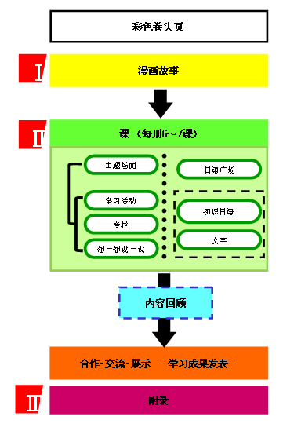
彩色卷头/ 5页×5册

连载漫画/20页×5册
·主题场面是从漫画中提抽出来的话题，以此导入学习内容。
·在‘学习活动’中出示多种多样的课堂活动
·提供培养观察文化视点的‘专栏’
·‘想一想·说一说’用来复习各单元学到的日语表达
·‘日语广场’用来思考日语、活动身体
·‘初识日语’出现在第1册第3单元，‘假名’出现在第1、2册
只出现在第2、4、5册。向学生提供场面和心情。让学生们模拟主人公复习已学的日语表达

提示学习成果发表的范例
词汇表、参考词汇、生活用语、五十音图联想法、表达方式一览表等

6．编辑体制
中日共同编委会
中方编委（教研员、大连市内初中教师）/日方编委（日语教育专家）

7．附录教材
收录了漫画的台词及学习活动原文的声音CD及收集教材中的漫画、插图和照片等的素材集CD-ROM（每册各1张CD）。

